BCH ĐOÀN TP. HẢI PHÒNG  ***  Số: 321-KH/TĐTN-BTG | ĐOÀN TNCS HỒ CHÍ MINH  Hải Phòng, ngày 21tháng 9 năm 2020
KẾ HOẠCH
Tổ chức Cuộc thi trực tuyến
“Tìm hiểu các kỳ Đại hội Đảng bộ thành phố Hải Phòng và Đại hội
Đảng toàn quốc”
----------
Thực hiện Kế hoạch số 314-KH/TĐTN-BTG ngày 31/8/2020 của Ban Tuyên giáo Thành ủy về việc tổ chức đợt hoạt động “Tuổi trẻ Hải Phòng tự hào tiến bước dưới cờ Đảng” chào mừng Đại hội XVI Đảng bộ thành phố và Đại hội đại biểu toàn quốc lần thứ XIII của Đảng; nhằm thiết thực chào mừng Đại hội XVI Đảng bộ thành phố, Ban Thường vụ Thành đoàn ban hành Kế hoạch Tổ chức Cuộc thi trực tuyến “Tìm hiểu các kỳ Đại hội Đảng bộ thành phố Hải Phòng và Đại hội Đảng toàn quốc” với các nội dung cụ thể như sau:
I. MỤC ĐÍCH, YÊU CẦU
- Thông qua Cuộc thi nhằm tuyên truyền sâu rộng, tạo sự thống nhất về nhận thức, tư tưởng chính trị và hành động của cán bộ, đoàn viên, thanh niên về Đại hội XVI Đảng bộ thành phố và Đại hội XIII của Đảng; tạo không khí phấn khởi, tin tưởng, củng cố niềm tin son sắt của tuổi trẻ vào sự lãnh đạo của Đảng.
- Khẳng định niềm tin son sắt của tuổi trẻ Hải Phòng đối với sự lãnh đạo của Đảng; phát huy tốt vai trò, trách nhiệm của tuổi trẻ trong việc bảo vệ và xây dựng Đảng, chính quyền trong sạch, vững mạnh.
- Cuộc thi phải đảm bảo tính nghiêm túc, khách quan, công bằng, phù hợp với đối tượng là đoàn viên, thanh niên trên địa bàn thành phố. Công tác triển khai, tuyên truyền cho Cuộc thi phải kịp thời, hiệu quả, thu hút sự tham gia, hưởng ứng tích cực của đoàn viên, thanh niên.
II. NỘI DUNG
- Đảng Cộng sản Việt Nam qua các kỳ Đại hội;
- Đảng bộ thành phố Hải Phòng qua các kỳ Đại hội và những đóng góp to lớn của Đảng bộ thành phố vào những thắng lợi vẻ vang của cách mạng Việt Nam dưới sự lãnh đạo của Đảng Cộng sản Việt Nam và Chủ tịch Hồ Chí Minh;
- Nhiệm vụ, vai trò của thanh niên trong thực hiện Nghị quyết số 45-NQ/TW ngày 24/01/2019 của Bộ Chính trị về xây dựng và phát triển thành phố Hải Phòng đến năm 2030, tầm nhìn đến năm 2045.
III. ĐỐI TƯỢNG, HÌNH THỨC, THỜI GIAN THI
1. Đối tượng dự thi
Đoàn viên, thanh niên đang sinh sống, học tập, làm việc trong và ngoài thành phố Hải Phòng có độ tuổi từ 16 đến 35.
2. Hình thức thi
Thí sinh tham gia dự thi đăng ký, truy cập và thực hiện bài thi trắc nghiệm trực tuyến (trả lời 20 câu hỏi trong thời gian 15 phút) tại địa chỉ: tracnghiem.thanhdoanhaiphong.gov.vn (có hướng dẫn gửi kèm).
3. Thời gian thi
Từ ngày 24/9/2020 đến hết 17h00’ngày 20/10/2020.
IV. CƠ CẤU GIẢI THƯỞNG
Căn cứ trên số lượng và chất lượng cuộc thi, Ban Tổ chức sẽ trao Bằng khen của Ban Chấp hành Thành đoàn và tiền thưởng cho các đơn vị triển khai hiệu quả cuộc thi theo cơ cấu giải thưởng:
- 01 giải Xuất sắc
- 01 giải Nhất
- 02 giải Nhì
- 05 giải Ba
V. TỔ CHỨC THỰC HIỆN
1. Thành đoàn
* Giao Ban Tuyên giáo Thành đoàn: Là bộ phận thường trực tham mưu cho Ban Thường vụ Thành đoàn Kế hoạch và đôn đốc, hướng dẫn các đơn vị triển khai Cuộc thi tới các cơ sở Đoàn và đoàn viên, thanh niên. Phối hợp với các cơ quan báo chí, truyền hình đưa tin, tuyên truyền về các hoạt động của Cuộc thi.
* Giao Văn phòng tổng hợp Thành đoàn: Phối hợp với Ban Tuyên giáo Thành đoàn chuẩn bị các điều kiện về kinh phí để triển khai các nội dung đề ra trong Kế hoạch.
* Giao các Ban Thành đoàn: đôn đốc việc triển khai Kế hoạch Cuộc thi trong khối đối tượng được phân công phụ trách.
2. Các Quận, Huyện đoàn, Đoàn trực thuộc
- Triển khai Cuộc thi tới các cơ sở Đoàn và đoàn viên, thanh niên, đảm bảo số lượng cụ thể như sau:
+ 100% cán bộ Đoàn chuyên trách, ít nhất 50% Bí thư, Phó Bí thư Đoàn cấp cơ sở (không chuyên trách) tham gia thi.
+ Đảm bảo số lượng cơ sở Đoàn và đoàn viên tham gia thi (có bảng phân bổ gửi kèm).
+ Tổ chức thi đồng loạt cho đoàn viên, thanh niên tại các địa điểm thuận lợi (phòng học môn Tin học của các trường THPT, Cao đẳng, Đại học…) đảm bảo có phông sân khấu (có thể trình chiếu bằng máy chiếu - mẫu phông do Ban Tuyên giáo Thành đoàn cung cấp); cử cán bộ hướng dẫn thể lệ thi cho thí sinh đảm bảo điền đầy đủ thông tin cá nhân theo yêu cầu; chụp ảnh hoạt động và đăng tin minh chứng lên fanpage, website nhánh của đơn vị; gửi link tin bài về email: bantuyengiaothanhdoanhp@gmail.com trước ngày 20/10/2020 (tin bài thể hiện rõ thời gian, địa điểm, số lượng đoàn viên, thanh niên tham gia…).
- Thông qua website nhánh, facebook, hệ thống phát thanh tại địa phương, đơn vị (đối với các chi đoàn trên địa bàn dân cư, tăng cường phát thanh trên hệ thống truyền thanh; đối với khối trường học, đưa vào chuyên mục Phát thanh học đường) tuyên truyền sâu rộng tới cán bộ Đoàn và đoàn viên về Cuộc thi.
Ban Thường vụ Thành đoàn đề nghị các Quận, Huyện đoàn, Đoàn trực thuộc triển khai Cuộc thi đảm bảo yêu cầu đề ra. Thông tin chi tiết liên hệ đồng chí Bùi Thị Gấm - Cán bộ Ban Tuyên giáo Thành đoàn, số điện thoại: 0333.687.394.
Nơi nhận:  - Ban Tuyên giáo, Tổ chức TW Đoàn;  - Ban Tuyên giáo, Dân vận, Văn phòng Thành ủy;  - Thường trực Thành đoàn, các Ban, Văn phòng Thành đoàn;  - Quận, Huyện đoàn, Đoàn trực thuộc;  - Website Thành đoàn;  - Lưu VPTH, BTG. | TM. BAN THƯỜNG VỤ THÀNH ĐOÀN  BÍ THƯ  Đào Phú Thùy Dương

BCH ĐOÀN TP. HẢI PHÒNG  *** | ĐOÀN TNCS HỒ CHÍ MINH  Hải Phòng, ngày 21 tháng 9 năm 2020
BẢNG PHÂN BỔ
Đoàn viên tham gia Cuộc thi trực tuyến
“Tìm hiểu các kỳ Đại hội Đảng bộ thành phố Hải Phòng và Đại hội
Đảng toàn quốc”
(Kèm theo Kế hoạch số 32-KH/TĐTN-BTG, ngày 21/9/2020)

TT | Đơn vị | Số lượng
 | Quận đoàn Ngô Quyền | 500
 | Quận đoàn Hồng Bàng | 400
 | Quận đoàn Lê Chân | 400
 | Quận đoàn Kiến An | 350
 | Quận đoàn Hải An | 300
 | Quận đoàn Dương Kinh | 200
 | Quận đoàn Đồ Sơn | 200
 | Huyện đoàn Tiên Lãng | 350
 | Huyện đoàn Vĩnh Bảo | 350
 | Huyện đoàn Thủy Nguyên | 350
 | Huyện đoàn An Lão | 350
 | Huyện đoàn Cát Hải | 200
 | Huyện đoàn Kiến Thụy | 350
 | Huyện đoàn An Dương | 350
 | Đoàn Thanh niên Công an thành phố | 100
 | Đoàn Thanh niên BCH Quân sự thành phố | 50
 | Đoàn Thanh niên Bộ đội biên phòng Hải Phòng | 50
 | Đoàn Thanh niên trường Đại học Hải Phòng | 1.000
 | Đoàn Thanh niên trường Đại học Hàng hải Việt Nam | 1.000
 | Đoàn Thanh niên trường Đại học Quản lý và Công nghệ Hải Phòng | 50
 | Đoàn Thanh niên trường Đại học Y dược Hải Phòng | 500
 | Đoàn Thanh niên trường Cao đẳng Bách Nghệ | 50
 | Đoàn Thanh niên trường Cao đẳng nghề Giao thông vận tải Trung ương II | 50
 | Đoàn Thanh niên Khối Doanh nghiệp thành phố | 150
 | Đoàn Thanh niên Khối Các cơ quan thành phố | 150
 | Đoàn thanh niên Công ty Cổ phần Cảng Hải Phòng | 50
 | Đoàn thanh niên Công ty TNHH MTV Xi măng Vicem Hải Phòng | 50
 | Đoàn Thanh niên Công ty Xăng dầu khu vực 3 -TNHH MTV | 25
 | Đoàn Thanh niên Công ty Cổ phần Vận tải biển Việt Nam | 25
 | Đoàn Thanh niên TNHH MTV Điện lực Hải Phòng | 25
 | Đoàn Thanh niên Tổng Công ty Bảo đảm an toàn hàng hải Miền Bắc | 25
 | Đoàn Thanh niên Bệnh viện Hữu nghị Việt Tiệp | 25
 | Đoàn Thanh niên Tổng Công ty Xây dựng Bạch Đằng | 25
 | Đoàn Thanh niên Ban Quản lý Khu kinh tế | 25
Tổng |  | 7.775

BCH ĐOÀN TP. HẢI PHÒNG  *** | ĐOÀN TNCS HỒ CHÍ MINH  Hải Phòng, ngày 21 tháng 9 năm 2020
HƯỚNG DẪN
Làm bài thi trắc nghiệm trực tuyến
“Tìm hiểu các kỳ Đại hội Đảng bộ thành phố Hải Phòng và Đại hội
Đảng toàn quốc”
(Kèm theo Kế hoạch số 321-KH/TĐTN-BTG, ngày 21/9/2020)
1. Điều kiện tổ chức
- Bố trí các phòng máy tính có kết nối Internet đủ cho thí sinh tham gia thi ở các địa điểm tổ chức thi.
- Bố trí ít nhất 01 cán bộ am hiểu công nghệ thông tin để hướng dẫn các thí sinh tham gia thi.
2. Hướng dẫn thí sinh tham gia thi
Bước 1: Các thí sinh tham gia dự thi truy cập, đăng ký và thực hiện bài thi trực tuyến tại địa chỉ: http://tracnghiem.thanhdoanhaiphong.gov.vn/login.html sẽ có giao diện như sau:
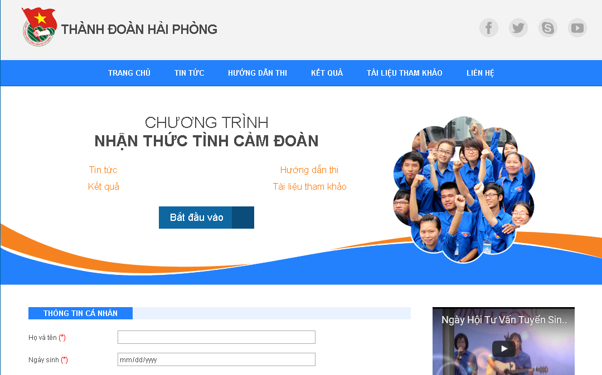

Bước 2: Thí sinh điền đầy đủ thông tin cá nhân theo giao diện sau (chú ý dấu * là bắt buộc):
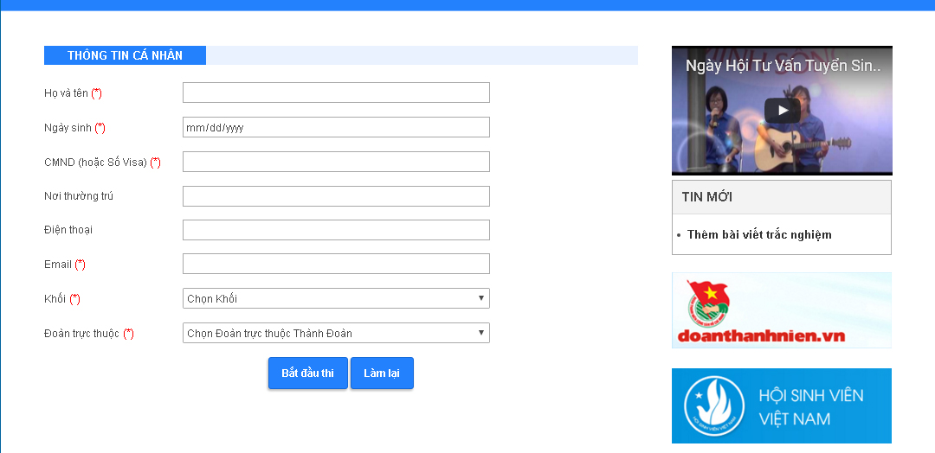
Bước 3: Sau khi điền đầy đủ thông tin cá nhân, thí sinh nhấn vào nút “Bắt đầu thi” để làm bài thi của mình theo giao diện sau:
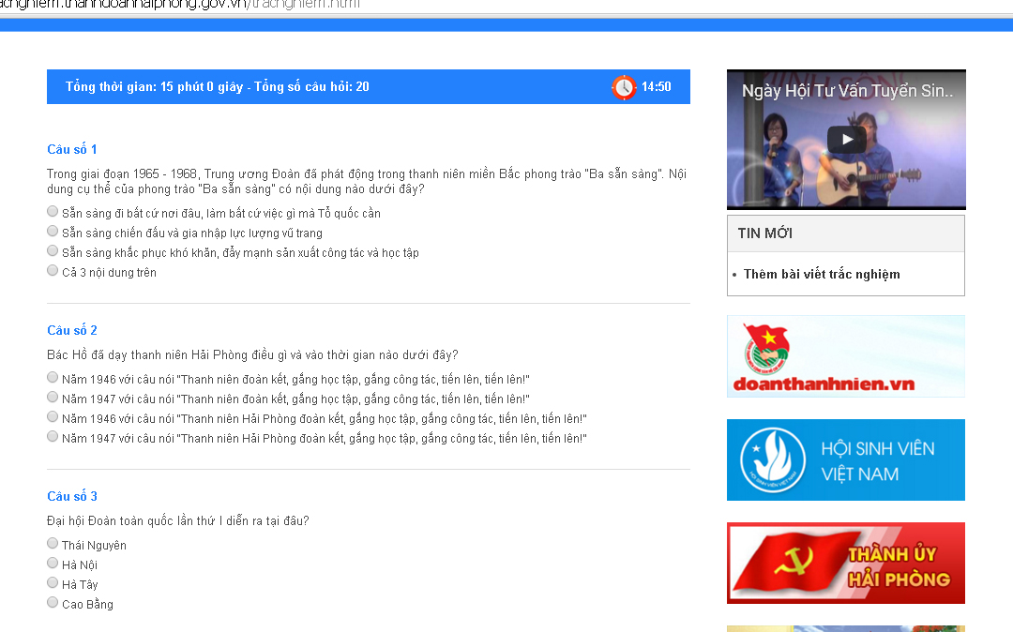
* Lưu ý:
- Thí sinh chỉ được chọn 1 đáp án cho mỗi câu hỏi;
- Sau khi làm xong trang 1, thí sinh tiếp tục làm bài ở trang 2 bằng cách nhấn nút sang trang ở phía cuối giao diện để tiếp tục làm bài thi;
- Thí sinh có thể chọn câu hỏi bất kỳ để làm;
- Mỗi thí sinh sẽ tham gia sẽ trả lời 20 câu hỏi trong vòng 15 phút;
Bước 4: Sau khi làm xong 20 câu hỏi, thí sinh có thể nhấn nút “Nộp bài” và sẽ xuất hiện giao diện sau:
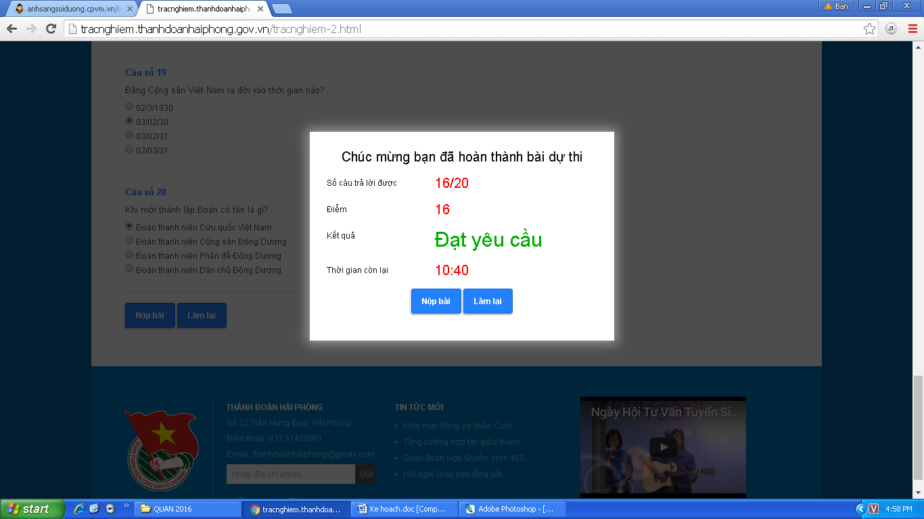
Thí sinh có thể nộp bài với điểm số hiện tại hoặc nhấn nút “Làm lại” để tiếp tục phần thi của mình (thao tác này có thể lặp lại nhiều lần).
Bước 5: Thí sinh hoàn thành xong phần thi của mình sẽ hiện ra bảng thông báo sau:
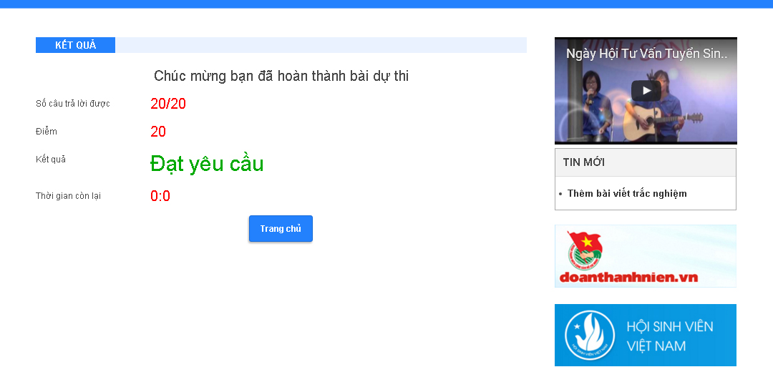

Các Quận, Huyện đoàn, Đoàn trực thuộc có thể xem bảng xếp hạng của đơn vị mình theo link: http://tracnghiem.thanhdoanhaiphong.gov.vn/bang-xep-hang.html
